實驗單元(三)－共集極放大器電路

◎實驗單元摘要

本實驗單元繼續介紹BJT放大器電路，為共集極放大器電路。實驗單元仍然著重於放大器功能測量，包括電壓增益、頻率響應及輸入阻抗等項測量，以了解電晶體放大器的功能。

◎學習目標
- 了解共集級放大電路的基本特性。

◎實驗單元目錄

一、實驗儀器設備與實驗材料表(P.02)

二、實驗預報(P.02)

三、電路原理說明 (P.03)

四、設計單級共集級放大器(P.08)

五、實驗電路設計、電路模擬與電路實作(P.16)

六、實驗問題與討論(P.24)

七、實驗建議與評比(P.24)
八、實驗參考資料來源(P.24)
九、附上實驗進度紀錄(P.25)
十、附上麵包板電路組裝照片檔(P.25)

◎實驗內容
一、實驗儀器設備與實驗材料表
表(一)：實驗儀器設備
項次 | 儀器名稱 | 數量
1 | 萬用電錶或三用電錶 | 1部
2 | 示波器 | 1台
3 | 訊號產生器 | 1台
4 | 電源供應器 | 1台

表(二)：實驗材料表
項次 | 位 置 碼 | 元 件 說 明 | 用量
1 | R12、R(input) | 可變電阻10KΩ | 2個
2 | C3 | PE電容 0.1uF | 1個
3 | C1 | 電解質電容10uF/50V | 1個
4 | C2 | 電解質電容47uF/50V | 1個
5 | C4 | 電解質電容120uF | 1個
6 | Q1 | 2N2222 NPN BJT | 1個
7 |  | 電路設計碳膜電阻

二、實驗預報

1.試寫出BJT CC放大器電路有那些電路特性。

三、電路原理說明[1][2][3][4]

1.共集極放大器電路

共集極放大器或稱為射極隨耦器。此電路特性具有高輸入電阻和低輸出電阻的特性。因此作為高電阻訊號源和低電阻負載之間的隔離或緩衝放大器。
共集極電路較小的輸出阻抗允許一個本來具有大輸出阻抗的訊號源驅動一個下一級小阻抗的負載，其功能相當於一個電壓緩衝器。換句話說，這個電路具有顯著的電流增益（其大小取決於電晶體的h_{FE}），而電壓增益近似為1。輸入電流的微小變化都會在輸出端成1倍地輸出給負載。
共集極電壓緩衝器的一個特點是其對於電路阻抗的改變。例如，大輸出阻抗的電壓源與射極隨耦器相連之後，其對於後一級電路的等效輸出電阻將只表現為共集極電路這一級本身的輸出阻抗。這使得電壓源的工作情況更為理想。相反的，從前一級的電壓源往後看，後一級電路等效的輸入電阻將會增大。
這種電路配置通常被用在B類和AB類放大器電路。另外，在A類放大器電路中，有時會使用一個電流源而不是R_{E}來改善電路的線性以及效率。

設計射極隨耦器時，通常選取相當大的B極偏壓電阻，期使輸入電阻維持相當高的值，而不考慮電流值受的影響。這是因為電壓增益受的影響並不大，所以對射極隨耦器的設計，通常選用較高的B極偏壓電阻並不會有嚴重的影響。下列為共集極放大器電路各種組態。圖(一)為共集極放大器一般組態，圖(二)是將以BJT小訊號T模型代入電路中。

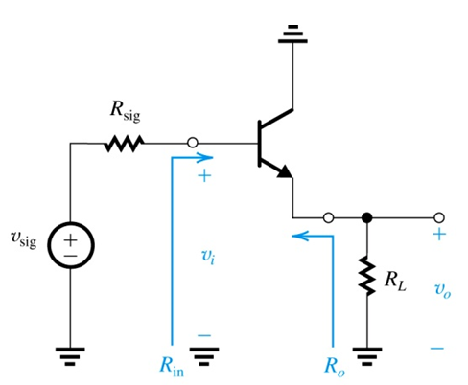

圖(一)：共集極放大器一般組態

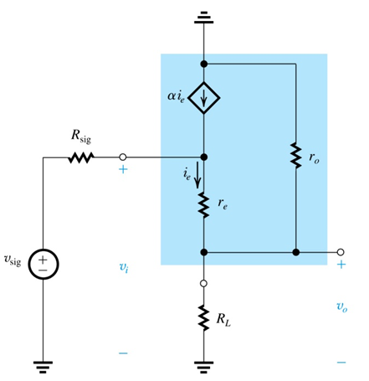

圖(二)：共集極放大器與BJT小訊號T模型

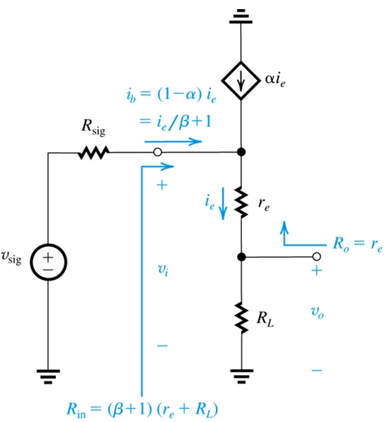

圖(三)：共集極放大器與BJT小訊號T模型

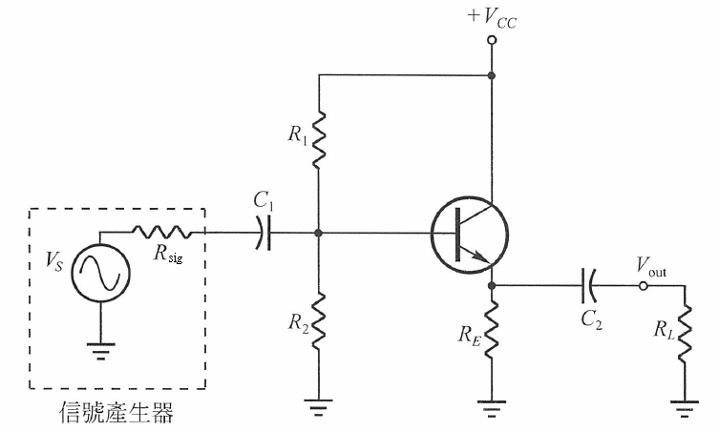

圖(四)：一般共集極放大器電路結構

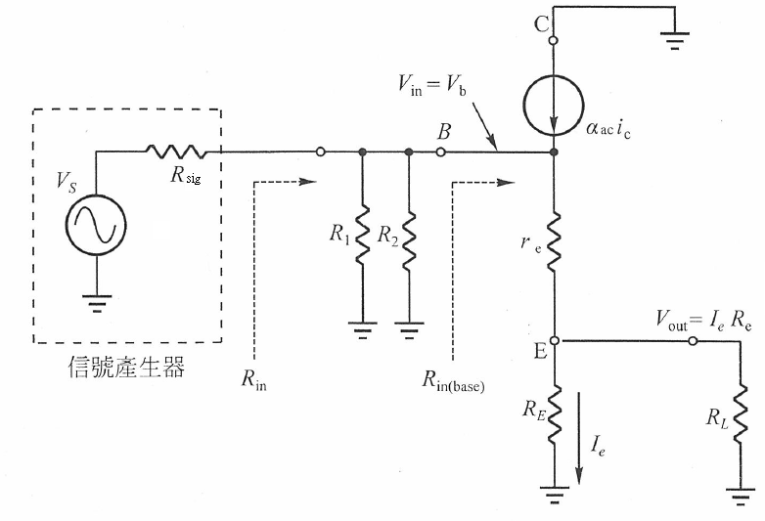

圖(五)：一般共集極放大器交流等效電路

(1).共集極電路計算：參閱圖(五)

a.輸入阻抗：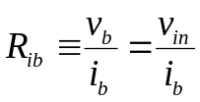

∵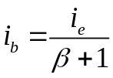，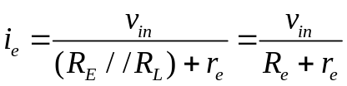

∴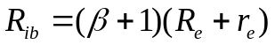。

由輸入訊號源往右看進去的輸入阻抗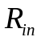

一般選用高電阻偏壓電阻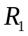及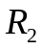。
b.電壓增益：參閱圖(五)。如果負載電阻為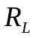，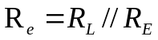電壓增益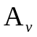如下所示：

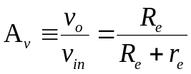，

若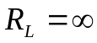，可得到，

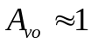

整體增益(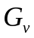)：

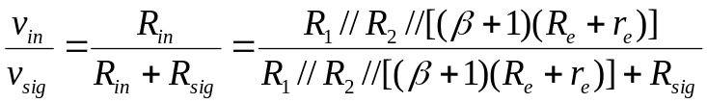

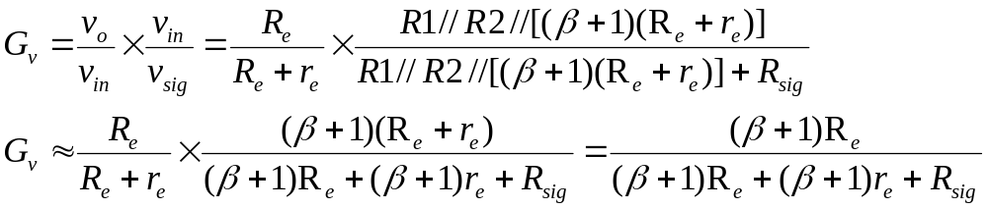

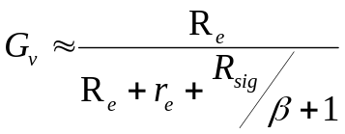<1

因通常有很大的值，通常很小，所以電壓增益很接近1。射極隨耦器的優點是輸入電組很高可耦合高電阻訊號源至低電阻的負載，而不損失訊號的強度。

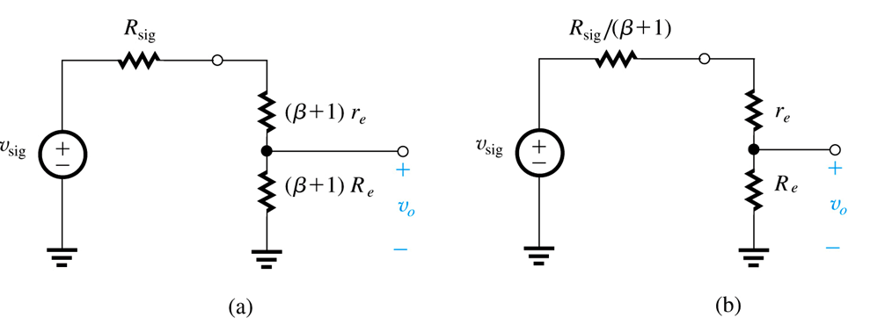

圖(六)：簡化的等效電路

c.輸出電阻：移去負載電阻，參閱圖(七)為由射極往輸入端看的等效交流電路。訊號源VS設為0，而在輸入端留下電阻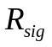。為求得輸出電阻在輸出端外加一個電壓源，電壓源產生的電流，並定義

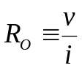

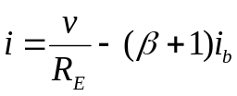，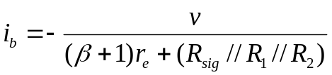

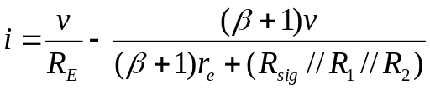，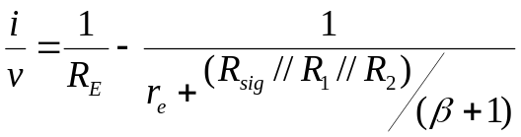

，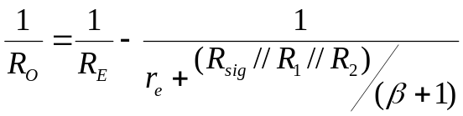

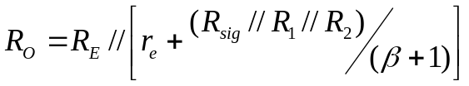

射極隨耦器的輸出電阻通常很小，其原因為訊號源電阻除以(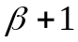)之後再反射到輸出端之故。

c.電流增益：

共集極放大器的電流增益為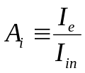，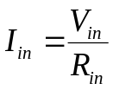求出電流。

若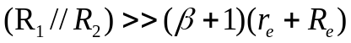，則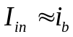，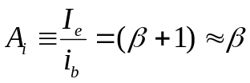

d.功率增益(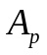)：

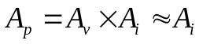

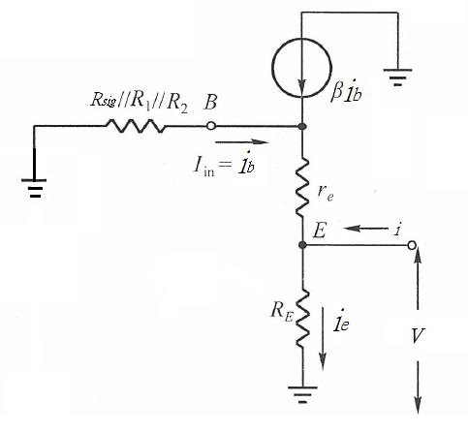

圖(七)：共集極放大器等效輸出端電路

(2).共集極電路特性如下所式：

a.電壓增益小於1。

b.輸入電阻很高，可耦合高電阻訊號源至低電阻的負載，而不損失訊號的強度。

c.輸出電阻很小。

d.一般作為串級放大電路的輸出級。

四、設計共集極放大器電路(範例)

(一)、電路規格
1.電源電壓：DC 20V
2.電壓增益：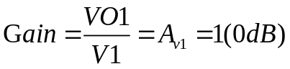。
測試條件：
3.輸入阻抗：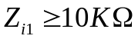，
測試條件：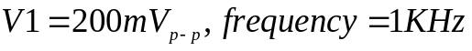。
4.輸出阻抗：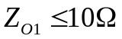，
測試條件：。
5.頻率響應：頻寬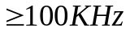，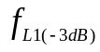＜8Hz。
測試條件：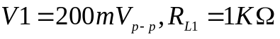。
6.觀測、記錄弦波波形：
測試條件：。
(二) 設計程序：
1.共集極放大器電路圖：參閱圖(八)。
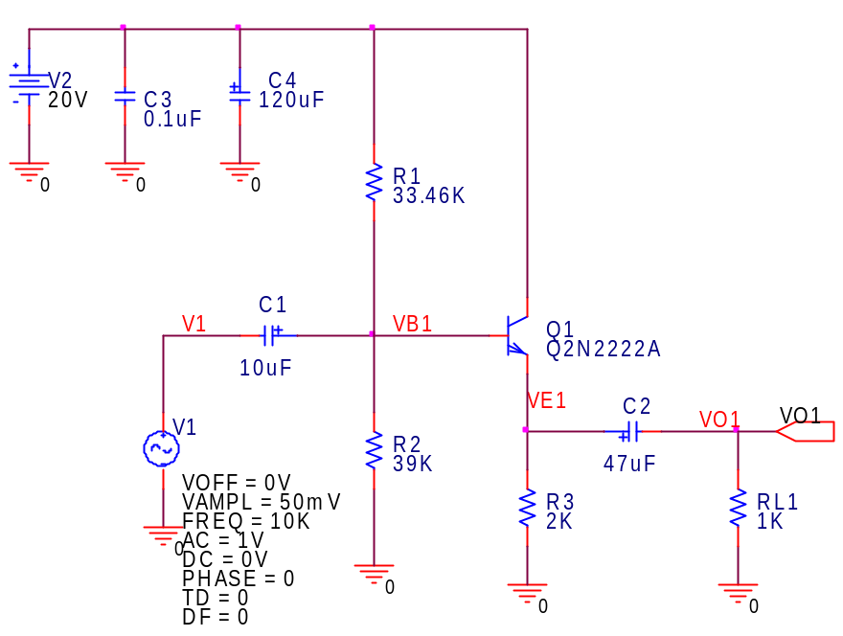
圖(八)：共集級放大器電路
a.輸出級
參閱圖(八)：共集級放大器電路。電設定直流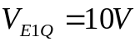，當 Q1操作在非截止區時，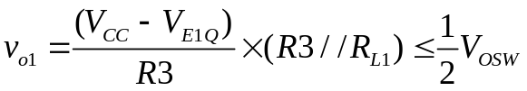， 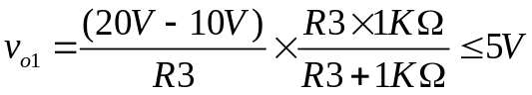，，選用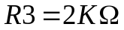，
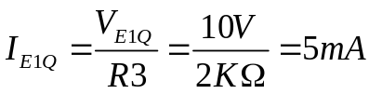，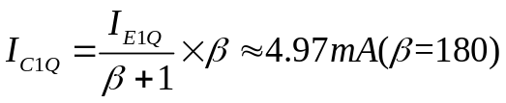，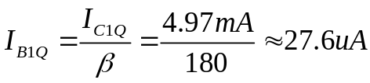，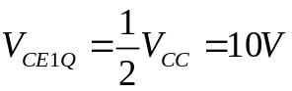
選用元件 Q1：PN2222A，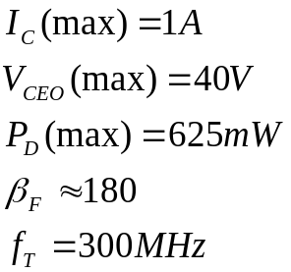
取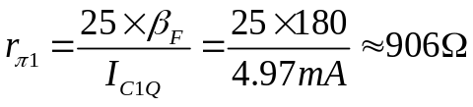，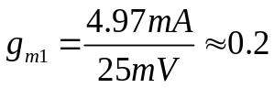(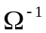)
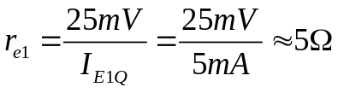
b.偏壓電路
設定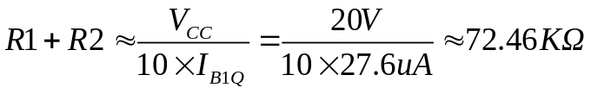
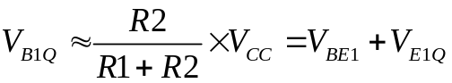，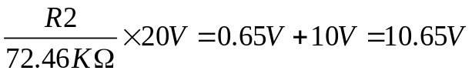
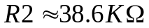，選用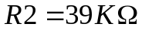，5%碳膜電阻。
，
設定，選用可變電阻
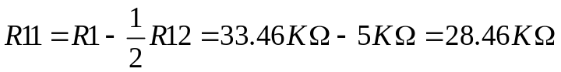，選用，5%碳膜電阻。
c.輸入端
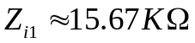＞ (合乎規格值)
d.輸出端
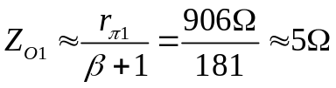<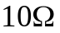 (合乎規格值)
e.決定耦合電容C1及C2
依據MILLMAN電子學頻率響應所介紹，n個電容的低頻-3dB的頻率值(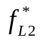=8Hz)，其計算公式如下所示：
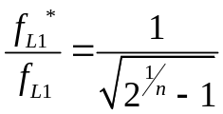，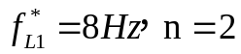
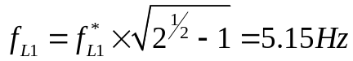
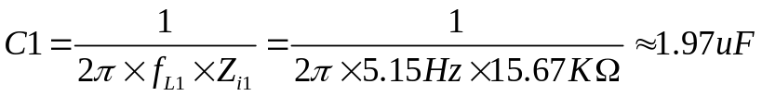
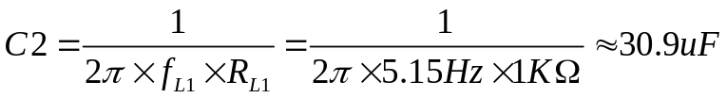，
選用C1=10uF，C2=47uF。

f.決定電阻功率及電容耐壓

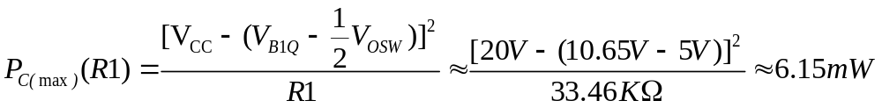

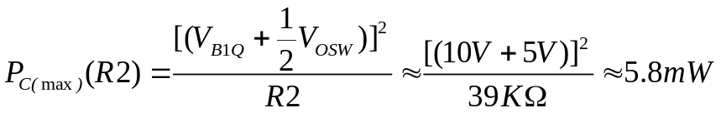

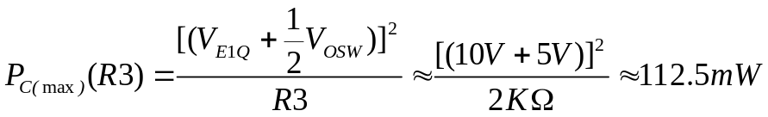

電阻則選用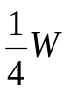。電容耐壓選用50V。

(三)、ORCAD電路模擬

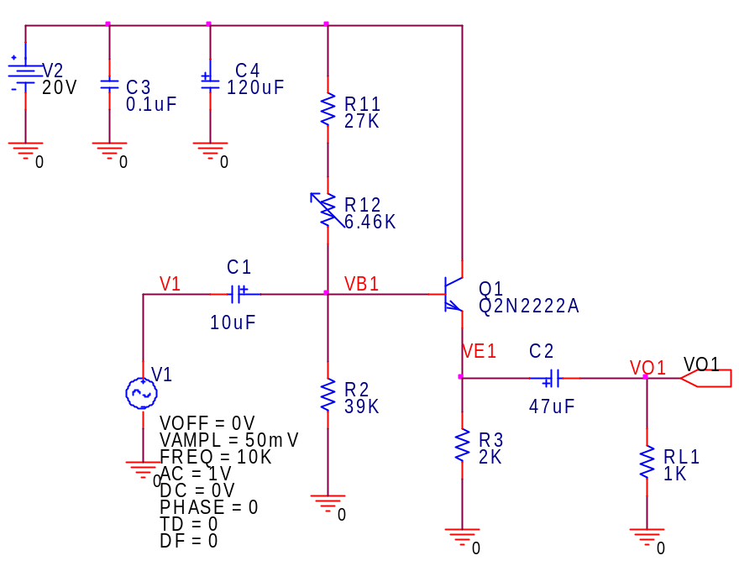

圖(九)：共集級放大器電路模擬

1.偏壓點分析項目：設定偏壓點分析(Bias Point)，由輸出資料檔案內容，可得知偏壓資料或直接在電路圖上顯示節點電壓及分支電流。

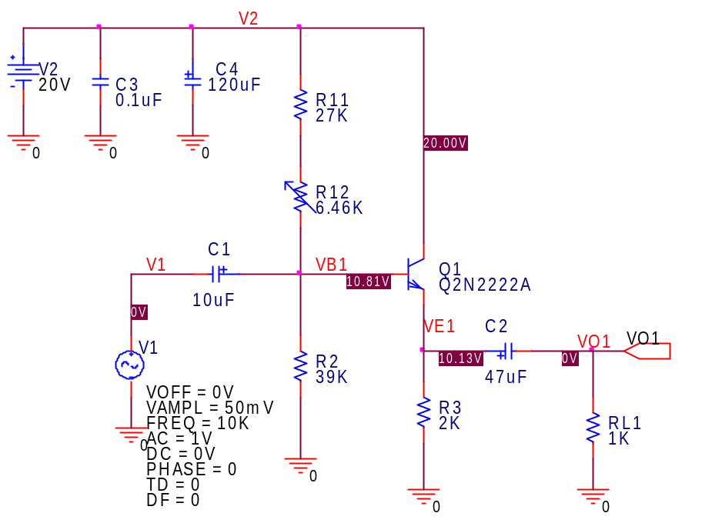

圖(十)：電路節點電壓

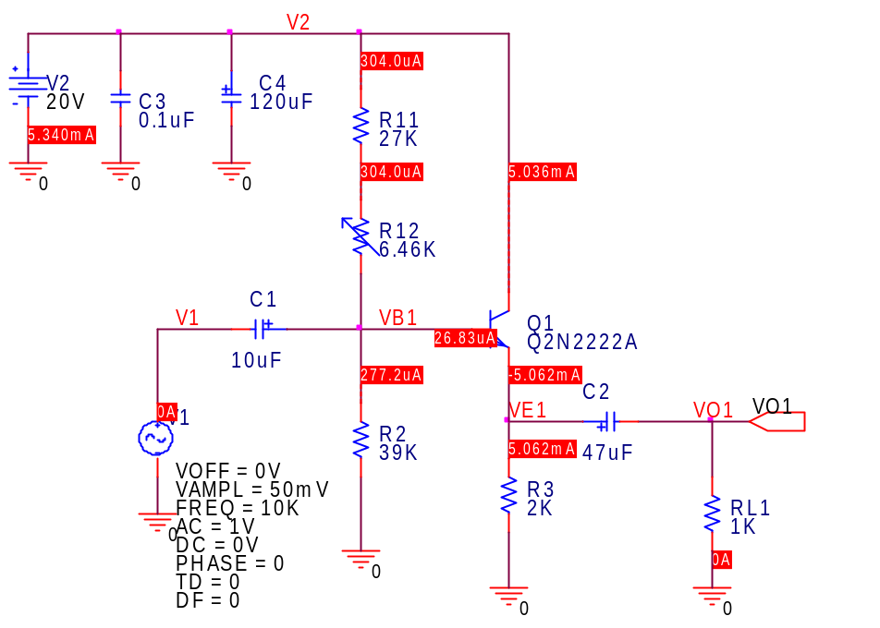

圖(十一)：電路分支電流

2.暫態分析(Transient)項目

◎擷取節點[V1,VO1]：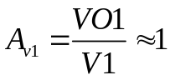，(相位相同)

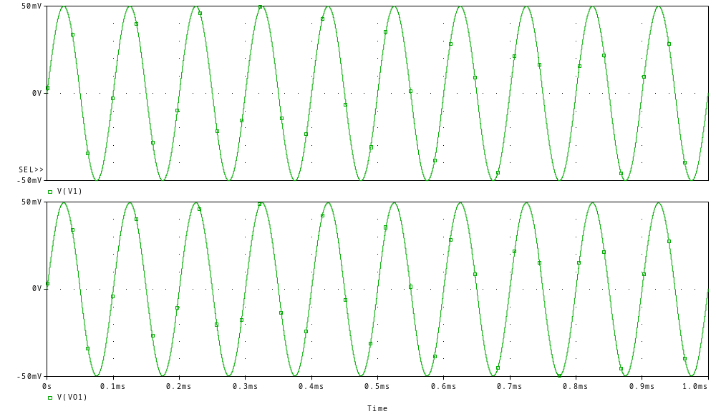

圖(十二)：時域分析模擬結果

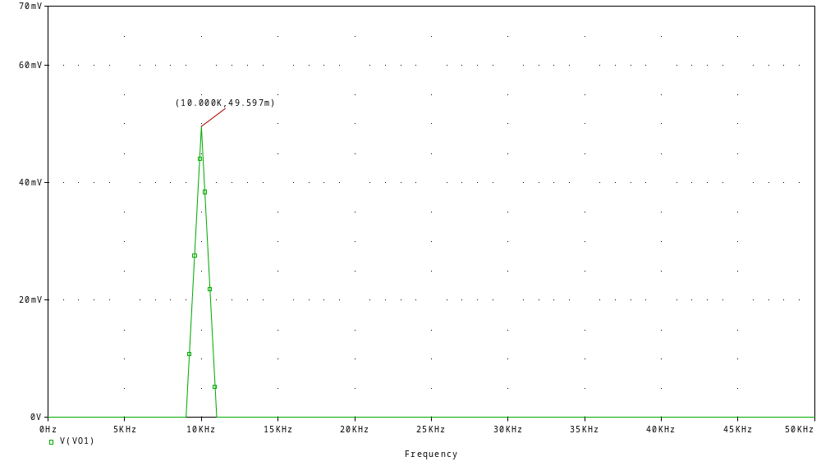圖(十三)：FFT諧波失真特性

3.設定交流分析(AC Sweep)

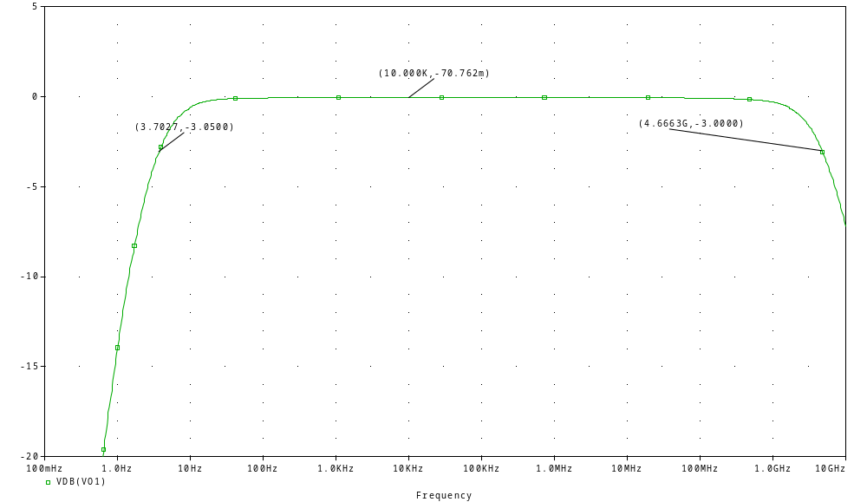

圖(十四)︰頻率響應分析模擬結果(增益關係)
- 增益與頻率關係：需要使用游標標示出中頻增益值、低頻-3dB截止頻率值(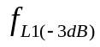)及高頻-3dB截止頻率值(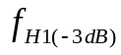)。中頻增益(10KHz)≒dB(約1倍電壓增益)，＝3.7027Hz，=4.66636GHz。計算增益頻寬積≒電壓增益倍數(V關係)×頻寬(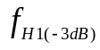)，故計算增益頻寬積≒4.66636GHz。

b.相位與頻率關係：使用相位探棒VP測量出相對應頻率值所對應的相位值，中頻相位≒0度(同相位)，低頻-3dB截止頻率相位≒57.36度(超前)為級間耦合電容的影響。高頻-3dB截止頻率相位≒-38.68度(落後)，主要為電晶體內部電容之影響，對於更高頻率範圍，則需要以微波元件的高頻特性來分析，故此元件只適用500MHz以下之頻帶範圍。

由AC sweep得頻率響應圖，包括增益對頻率之關係及相位對頻率之關係。一般稱電晶體的增益值是指中頻帶增益值而言，由上得知，低頻部份因極間耦合電容而衰減，高頻部份則是因電晶體內部電容之因素而衰減。

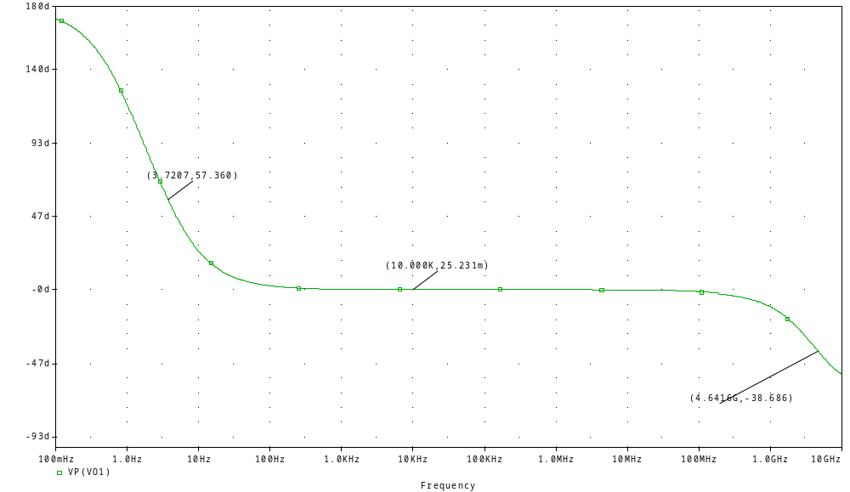
圖(十五)︰頻率響應分析模擬結果(相位關係)

五、實驗電路設計、電路模擬與電路實作
依據前項實驗電路說明、共射極放大器設計程序及電路模擬結果，完成下列各項實驗項目。

使用萬用電錶測量電壓時，請設定為4位半顯示測量值，測量電阻時，請設定為4位半顯示測量值。測量弦波或方波，輸入電壓或輸出電壓，皆使用測量峰-峰值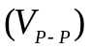。
注意各位同學輸入測試頻率值，依表格(三)而定。示波器測試波形時應使用示波器的測量功能，測量CH1及CH2峰-峰值大小及輸入測試頻率值，如未在輸出波形中顯示上述之結果，應重新擷取波形。
表(三)：各組頻率值
組別 | 頻率值 | 組別 | 頻率值 | 組別 | 頻率值 | 組別 | 頻率值
NO.1-1 | 1.1KHz | NO.8-2 | 2.6KHz | NO.16-1 | 4.1KHz | NO.23-2 | 5.6KHz
NO.1-2 | 1.2KHz | NO.9-1 | 2.7KHz | NO.16-2 | 4.2KHz | NO.24-1 | 5.7KHz
NO.2-1 | 1.3KHz | NO.9-2 | 2.8KHz | NO.17-1 | 4.3KHz | NO.24-2 | 5.8KHz
NO.2-2 | 1.4KHz | NO.10-1 | 2.9KHz | NO.17-2 | 4.4KHz | NO.25-1 | 5.9KHz
NO.3-1 | 1.5KHz | NO.10-2 | 3.0KHz | NO.18-1 | 4.5KHz | NO.25-2 | 6.0KHz
NO.3-2 | 1.6KHz | NO.11-1 | 3.1KHz | NO.18-2 | 4.6KHz | NO.26-1 | 6.1KHz
NO.4-1 | 1.7KHz | NO.11-2 | 3.2KHz | NO.19-1 | 4.7KHz | NO.26-2 | 6.2KHz
NO.4-2 | 1.8KHz | NO.12-1 | 3.3KHz | NO.19-2 | 4.8KHz | NO.27-1 | 6.3KHz
NO.5-1 | 1.9KHz | NO.12-2 | 3.4KHz | NO.20-1 | 4.9KHz | NO.27-2 | 6.4KHz
NO.5-2 | 2.0KHz | NO.13-1 | 3.5KHz | NO.20-2 | 5.0KHz | NO.28-1 | 6.5KHz
NO.6-1 | 2.1KHz | NO.13-2 | 3.6KHz | NO.21-1 | 5.1KHz | NO.28-2 | 6.6KHz
NO.6-2 | 2.2KHz | NO.14-1 | 3.7KHz | NO.21-2 | 5.2KHz | NO.29-1 | 6.7KHz
NO.7-1 | 2.3KHz | NO.14-2 | 3.8KHz | NO.22-1 | 5.3KHz | NO.29-2 | 6.8KHz
NO.7-2 | 2.4KHz | NO.15-1 | 3.9KHz | NO.22-2 | 5.4KHz | NO.30-1 | 6.9KHz
NO.8-1 | 2.5KHz | NO.15-2 | 4.0KHz | NO.23-1 | 5.5KHz | NO.30-2 | 7.0KHz

◎實驗電路設計與電路模擬
(一)、測量項目(一)：元件測量
- 使用數位電表直接測量電晶體的β值，並可得知B、C、E腳位。
記錄：電晶體Q1的β值＝ 。
(二) 、電路設計與電路模擬
1.參閱實驗電路圖(3-1)，完成電路設計與電路模擬。
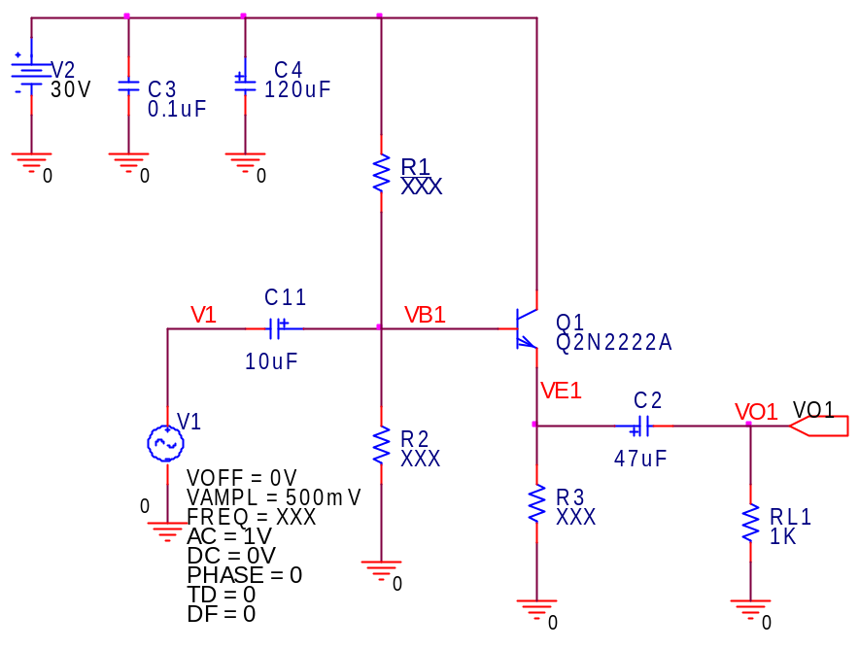

圖(3-1)：共集極放大器電路圖
2.需附上電路設計原稿(拍照)，設計原稿需在電路模擬時繳交，寫上實驗單元、班別、組別、姓名。
◆附上模擬電路圖。
3.電路模擬項目∶
.偏壓點分析項目：
◆附上電路節點電壓與電路分支電流。
◆寫下Q1偏壓設計值，VCE1= V，IE1= mA。
◆寫下Q1偏壓模擬值，VCE1= V，IE1= mA。
.暫態分析(Transient)項目：
◆附上各節點波形。
◆附上節點[V1,VO1]波形與擷取節點[VO1]FFT波形。
.交流分析(AC Sweep)項目：
◆附上頻率響應分析模擬結果(增益關係)與頻率響應分析模擬結果(相位關係)。
◎實驗項目與實驗步驟
(一)、電路實作測量(一)∶ BJT Q1偏壓點調整與測量
- 參閱實驗電路圖(3-2)，完成電路元件選用與組裝電路。
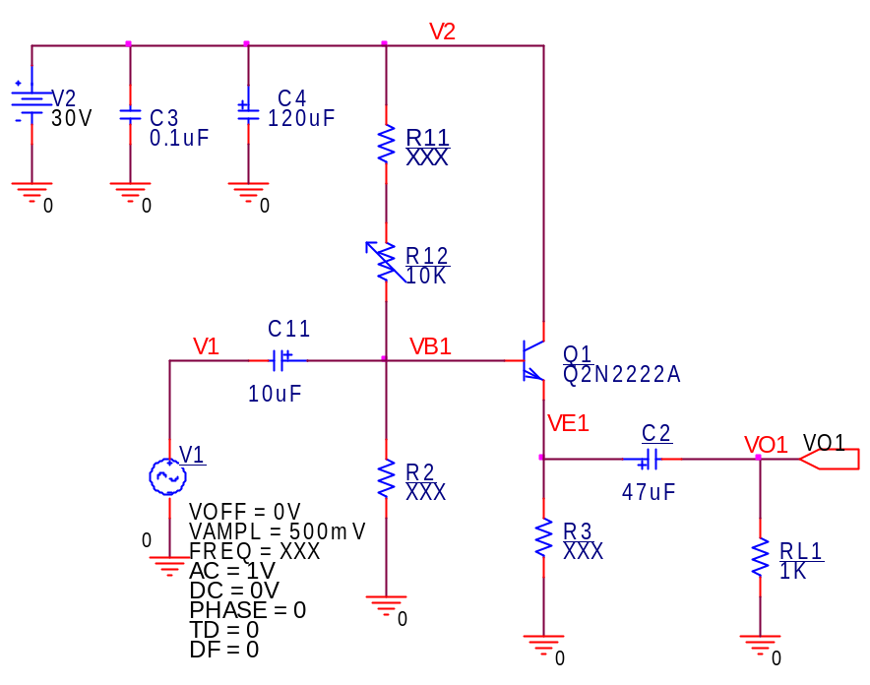

圖(3-2)：共集極放大器電路圖(二)
- 接上30V直流電壓源，首先，請確認直流電壓是否正常工作，不要造成電流過大或是短路現象發生，最簡單的方法就是使用萬用電表，檢驗電路模擬圖所完成的偏壓值是否差異過大，如有過大值存在，就要找出錯誤的原因。
3.調整可變電阻，改變電晶體的偏壓點，應儘量調整出自己所設計電晶體的工作點偏壓，使用三用電表測量下列電壓，並記錄之，完成表格(3-1)內容。
表(3-1)：電晶體Q1偏壓點測量值及計算值
測 量 值 | 測 量 值 | 計算值
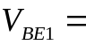 | 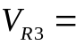 | 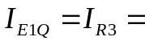
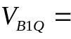 | 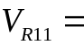 | 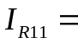
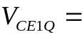 | 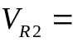 | 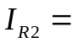
●使用電表測量下列各測試點的電位差。
求出電流的方法，使用間接測量法：ex. 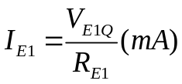 。
VBE指BJT的B極與E極間之電位差，VCEQ指C極與E極間之電位差。
VBQ指B極與GND間之電位差，VR2指電阻R2兩端間之電位差。
(二)、測量項目(二)：BJT Q1輸出各節點電壓增益的測量
1.調整訊號產生器設定
a.輸入波形：正弦波[V1]
b.輸入頻率：依各組之頻率值
c.輸入峰-峰值(Vp-p)：1.0V
d.以下各項目測試，CH1、CH2兩測試波形皆分開顯示。
e.測試探棒[CH1，CH2]＝[V1，VT]，VT為各測試節點。
2.擷取下列各節點波形，輸出節點[VO1] 峰-峰值應為(Vp-p)1.0V。
a.節點[V1，VB1]：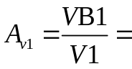 ，(相位關係：□同相、□反相)。
b.節點[V1，VE1]：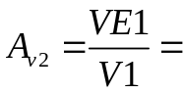 ，(相位關係：□同相、□反相)。
c.節點[V1，VO1]：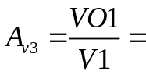 ，(相位關係：□同相、□反相)。

3.方波測試，調整訊號產生器的輸出為下列波形：
a.輸出波形：方波
b.輸出頻率：依各組別之頻率值
c.輸出峰-峰值(Vp-p)：1.0V
4.續前步驟已調整好的電路，擷取下列節點波形，測試探棒[CH1，CH2]＝[V1，VO1]。
(三)、測量項目(三)：頻率響應特性測試
1.示波器探棒接妥[CH1、CH2]=[V1、VO1]。F.G.設定頻率=1KHz，示波器CH1測得峰-峰值電壓=1.0V。調整可變電阻，使得輸出[VO1] 峰-峰值電壓1.0V。
2.分別改變正弦波之頻率，在示波器上觀察輸出節點[VO1]，記錄下[VO1]波形的峰-峰值大小及測量其輸入與輸出的相位差，將實驗結果記錄下來且計算出dB值，完成表格(3-2)內容。使用Excel軟體繪製出如下的頻率響應圖(峰-峰值大小及相位差)。使用Excell時Hz、mV、V等單位不要輸入。
表(3-2)︰BJT放大器頻率響應測試資料記錄表
頻率  (Hz) | 輸入V1  (峰-峰值) | 輸出VO1  (峰-峰值) | 計算電壓增益值(dB) | 記錄相位差  (度)
2
10
100
500
1K
10K
30K
60K
90K
100K
300K
600K
900K
1MHz
2 MHz
4MHz
6MHz
10MHz

3.輸出圖表
a.多級放大器頻率響應圖(Excell作圖)：增益對頻率之關係
b.多級放大器頻率響應圖(Excell作圖)：相位對頻率之關係

(四)、實驗項目(四)：測量出-3dB截止點頻率
1.調整訊號產生器頻率：微調頻率旋鈕(頻率調小於1KHz)，在微調頻率時示波器測得[CH1] 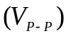＝1.0V，增益1倍，輸出1.0V，其峰-峰值如有變動，需微調訊號產生器的振幅旋鈕。當頻率調整到-3dB截止點頻率時，即為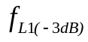截止點頻率，節點[VO1]輸出峰-峰值0.707V，此時記錄頻率值，記錄CH1對CH2的相位差，並擷取此波形。
2.調整訊號產生器頻率：微調頻率旋鈕(頻率調大於1KHz) ，在微調頻率時示波器測得[CH1] ＝1.0V，其峰-峰值如有變動，需微調訊號產生器的振幅旋鈕。當頻率調整到-3dB截止點頻率時，即為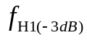截止點頻率，節點[VO1]輸出峰-峰值0.707V，此時記錄頻率值，記錄CH1對CH2的相位差，並擷取此波形。如果放大器的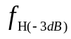比訊號產生器所能測量的頻率值還高，則測量記錄就測量到能夠測量的最高頻率就可以了。
3.測量低頻-3dB截止頻率：

a.輸出VO1=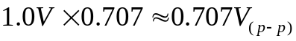。

b.擷取波形：[CH1、CH2]=[V1、VO1]。

c.記錄：頻率值= 。

d.記錄：CH1對CH2的相位差＝ 。

4.測量高頻-3dB截止頻率：高頻截止頻率過高時，測量數據以儀器所能測試的最高頻率就可以了。(省略)

a.輸出VO1=。

b.擷取波形：[CH1、CH2]=[V1、VO1]。

c.記錄：頻率值= 。

d.記錄：CH1對CH2的相位差＝ 。

5.計算頻寬增益乘積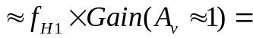 。

(五)、測量項目(五)：輸出阻抗測試
1.示波器探棒接妥[CH1、CH2]=[V1、VO1]。F.G.設定頻率=1KHz，示波器CH1測得峰-峰值電壓=1.0V。調整可變電阻，使得[VO1]峰-峰值電壓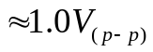。
2.更換負載測試：去除負載電阻，測量無負載下的電壓值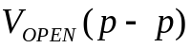，並印出此結果，示波器測量時，需標示出電壓值。
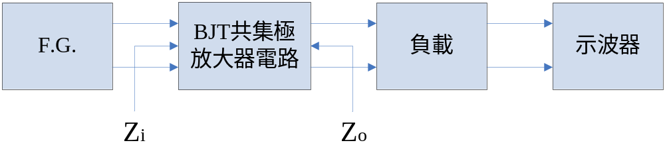
圖(3-3)：輸出阻抗測試接線方塊圖
3.接負載電阻=100Ω於負載處，測量放大器的輸出電壓值，其輸出電壓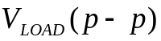，並印出此結果，示波器測量時，需標示出電壓值。
4.計算下列數學式，此為放大器在1KHz時的輸出阻抗為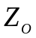。
＝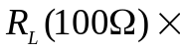【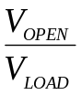－1】。
5.公式推導：
a.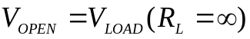
b.接負載下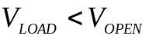
c.由載維寧等效電路，分壓定理知
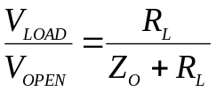  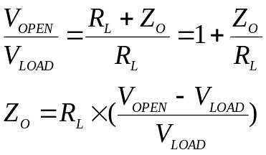 | 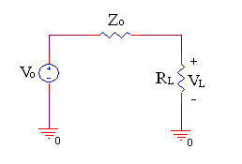  圖(3-4)：輸出阻抗等效電路圖

6.擷取波形：節點[V1，VO1]。
記錄：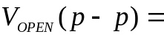 ，頻率值= 。
7.擷取波形：節點[V1，VO1]。
記錄：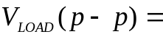 ，頻率值= 。
8.計算＝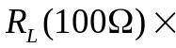[－1]＝ Ω。

(六)、測量項目(六)：輸入阻抗測試。
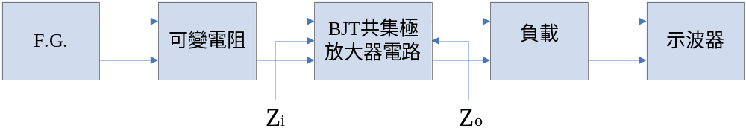
圖(3-5)：測試輸入阻抗的測試連接圖
1.原電路中示波器探棒接妥[CH1、CH2]=[V1、VO1]。F.G.設定頻率=1KHz，示波器CH1測得峰-峰值電壓=1.0V。調整可變電阻，使得[VO1] 峰-峰值電壓。
2.參閱圖(3-5)，在原電路的輸入端串接10KΩ 5%碳膜電阻及10KΩ可變電阻，調整可變電阻，直到放大器的輸出電壓為前一項輸出電壓的一半，即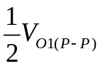為止，並印出此結果，示波器測量時，需標示出電壓值。
3.擷取波形。

a.輸出VO1== 。

b.擷取波形：[CH1、CH2]=[V1、VO1]。

c.記錄：測試頻率值= 。
4.將兩顆測試電阻與原電路間開路(OPEN)，使用萬用電表測量其電阻值，此電阻值即為放大器在1KHz時之輸入阻抗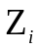，記錄＝ Ω。

六、實驗問題與討論
1.就實驗所測得的直流偏壓數據、電壓增益值、頻率響應圖、-3dB截止頻率值、輸出阻抗及輸入阻抗等數據分析，並綜合您所讀過的電子學，簡述一下您自己對實驗中的BJT放大器電路有何概念存在?換言之，就是問各位最基本的問題，BJT放大器的特性有那些。
2.小訊號BJT放大器電路可能造成波形失真現象，針對實驗可能造成不同的失真情形，請您找出造成波形失真現象的原因，並提出您的改善方法。

七、實驗建議與評比
1.實驗測試說明、實驗補充資料及老師上課原理說明，是否有需要改善之處。
2.實驗模擬項目內容，是否有助於個人對實驗電路測試內容的了解。
3.實驗測量結果，是否合乎實驗目標及個人的是否清楚瞭解其電路特性。
4.就實驗內容的安排，是否合乎相關課程進度。
5.就個人實驗進度安排及最後結果，自己的評等是幾分。
6.在實驗項目中，最容易的項目有那些，最艱難的項目包含那些項目，並回憶一下，您在此實驗中學到了那些知識與常識。

八、實驗參考資料來源
[1]. SEDRA & SMITH ，“MICROELECTRONIC CIRCUITS”，Copyright by Oxford University Press,Inc, sixth edition 2010,P.218〜P.333.
[2]. “電子元件與電路理論”，張順雄、張忠誠、李榮乾編譯，東華書局出版,第三版,1999,P.151〜P.286.
[3].共集極放大器電路
http://zh.wikipedia.org/wiki/共集極
[4].陳瓊興,電子學實驗(上)修訂版,實驗11共集極與共基極放大器。
九、附上實驗進度紀錄
1.實驗進度記錄：應確實記錄。
.工作日期: 年 月 日、工作時數: 小時、
□:上課時段、□:開放時段。
■實驗進度說明:
.工作日期: 年 月 日、工作時數: 小時、
□:上課時段、□:開放時段。
■實驗進度說明:
.工作日期: 年 月 日、工作時數: 小時、
□:上課時段、□:開放時段。
■實驗進度說明:
.工作日期: 年 月 日、工作時數: 小時、
□:上課時段、□:開放時段。
■實驗進度說明:
.工作日期: 年 月 日、工作時數: 小時、
□:上課時段、□:開放時段。
■實驗進度說明:
.工作日期: 年 月 日、工作時數: 小時、
□:上課時段、□:開放時段。
■實驗進度說明:

十、附上麵包板電路組裝照片檔

